Prénom : …………………………………………………. Date : ………………………………….

**Silence !**

*Céline Claire / Magali Le Huche*

Séance 3



1. **Observe l’image où monsieur Martin achète quelque chose dans la boutique pour faire cesser le bruit.**

À ton avis, qu’a-til pu acheter ?

…………………………………………………………………………………………………………………………………………………………………………

1. **Avec son produit, monsieur Martin va devoir suivre différentes étapes de fabrication. Observons la fiche de fabrication d’un moulin à vent**

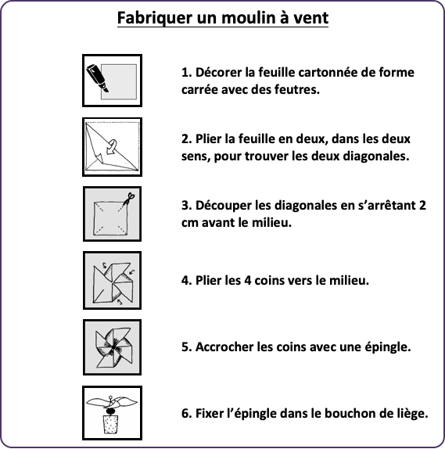

1. **Par groupes, associez les images et les blocs de textes. Retrouvez ensuite l’ordre des différentes étapes de fabrication du produit.**

*J’ai travaillé avec : .......................................................................................................................................*

 

Prendre un filet à papillons et enlever le voile.

Tremper l’armature du filet dans la baignoire, puis la retirer.

 

Souffler, souffler, souffler, à n’en plus finir.

Verser dans une baignoire le produit magique et ajouter 150 litres d’eau du robinet.

 

Filer au jardin.

Entrer dans la bulle et laisser durcir trois jours et trois nuits.